שעשה לאבותי נס בשואה

She’assah La’avotai Ness in Autschwitz

מקורות

שלחן ערוך אורח חיים ריח

שו"ת בצל החכמה חלק ה סימן סב
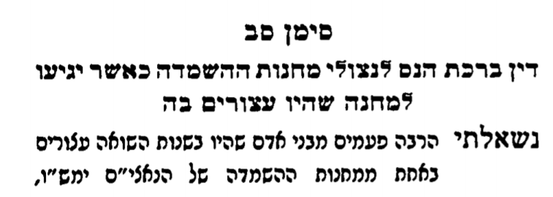
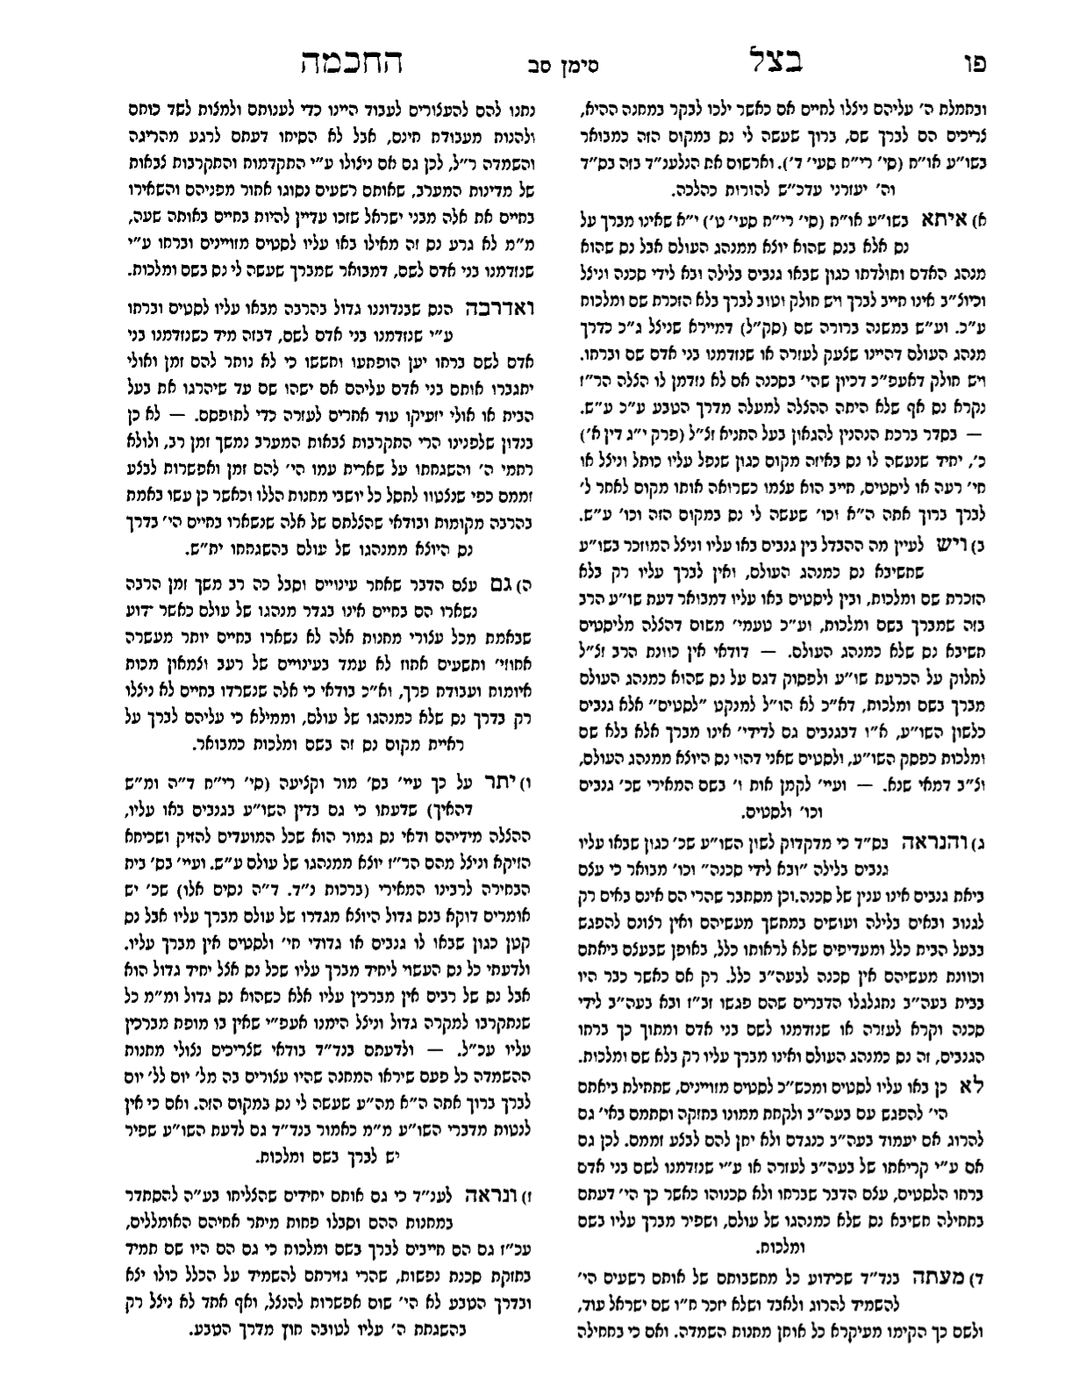

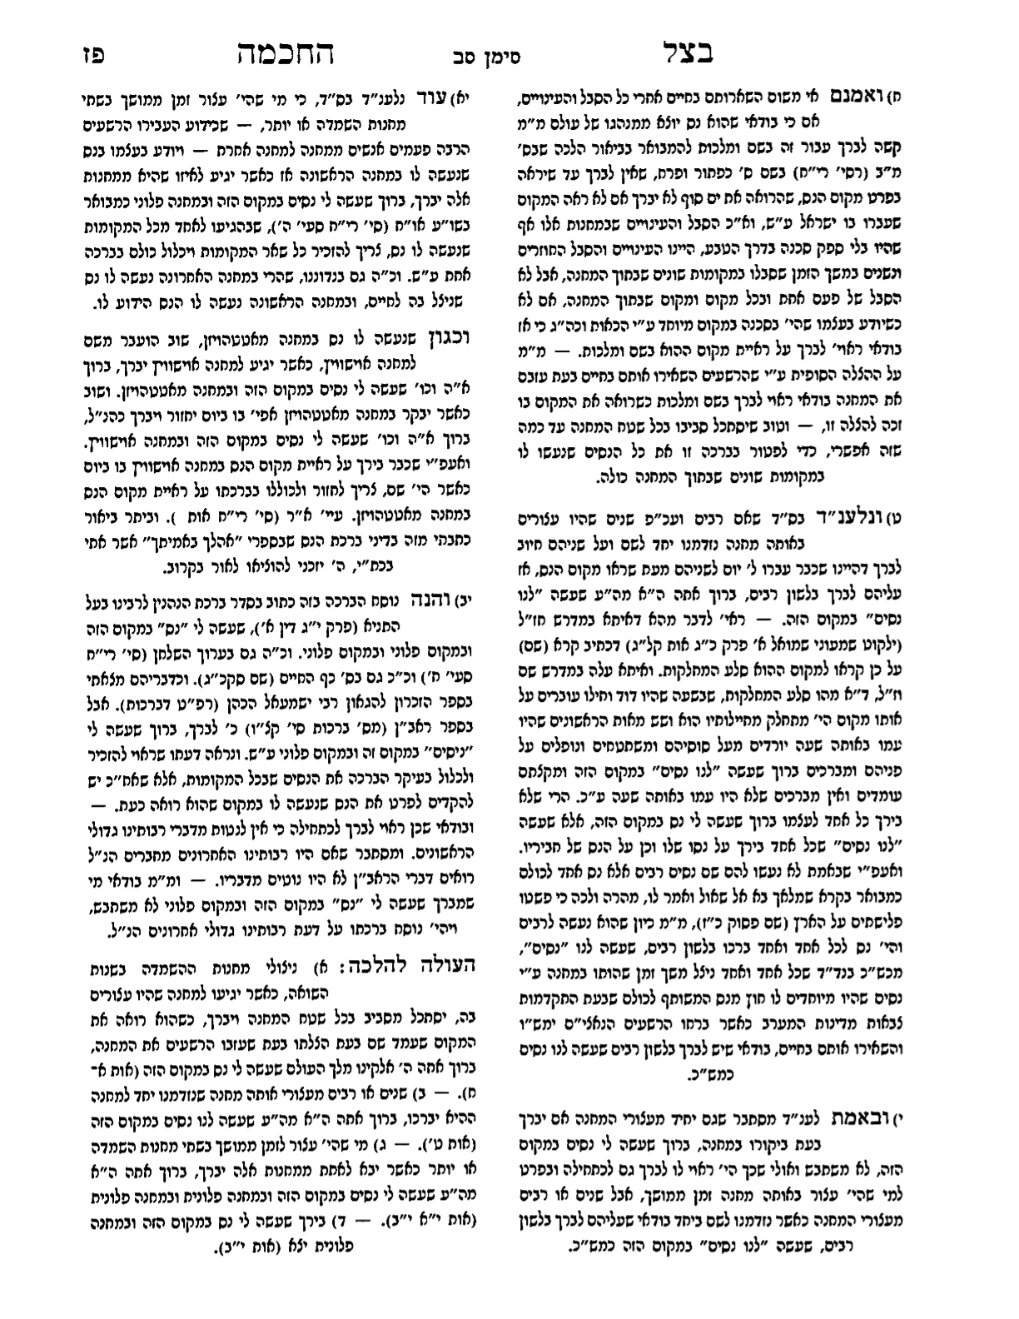

חבל נחלתו חלק יג סימן ח
ברכה על נס למי שעבר את השואה
שאלה
האם מי שעבר את מחנות המוות באירופה בשואה ושרד, צריך לברך 'שעשה לי נס במקום הזה', והאם זרעו שהגיע לשם צריך לברך 'שעשה לאבי/אמי נס במקום הזה?

א. דיני ברכת הנס של היחיד
הרמב"ם פסק בהל' ברכות (פ"י ה"ט): "אבל מקום שנעשה בו נס ליחיד אותו היחיד ובנו ובן בנו מברך ברוך אתה יי' אלהינו מלך העולם שעשה לי נס במקום הזה או שעשה נס לאבותי במקום הזה".
והוסיף הטור (או"ח סי' ריח): "ואסיקנא דאניסא דרבים כ"ע בעי ברוכי אניסא דיחיד איהו לחודיה בעי ברוכי, ורב אלפס גורס אניסא דיחיד איהו ובריה ובר בריה בעי ברוכי וכן גורס רב האיי. ויש מפרשים לפי גירסתם לאו דוקא בן בנו אלא הוא הדין נמי כל יוצאי יריכו מברכין ברוך שעשה נס לאבותינו במקום הזה: כתב א"א הרא"ש ז"ל מי שנעשו לו נסים הרבה בהגיעו אל אחד מהמקומות שנעשה לו נס צריך להזכיר כל שאר המקומות עמו".
וכך פסק השולחן ערוך (או"ח סי' ריח סעי' ד ו-ה): "הרואה מקום שנעשה נס ליחיד, אינו מברך; אבל הוא עצמו מברך שעשה לי נס במקום הזה; וכל יוצאי ירכו גם כן מברכין שעשה נס לאבי במקום הזה. מי שנעשה לו נסים הרבה, בהגיעו לאחד מכל המקומות שנעשה לו נס צריך להזכיר כל שאר המקומות ויכלול כולם בברכה אחת".

ב. מהו נס לעניין ברכת שעשה לי נס
צריך לדון מה גדר הנס עליו מברכים 'שעשה לי נס במקום הזה'.
פסק השולחן ערוך (או"ח סי' ריח ס"ט): "יש אומרים שאינו מברך על נס אלא בנס שהוא יוצא ממנהג העולם; אבל נס שהוא מנהג העולם ותולדתו, כגון שבאו גנבים בלילה ובא לידי סכנה וניצול וכיוצא בזה, אינו חייב לברך; ויש חולק, וטוב לברך בלא הזכרת שם ומלכות".
ובאר המגן אברהם (ס"ק יא): "ממנהג העולם – כגון שנפל עליו אריה או גמלא פריצא עיין בגמרא עססי' רי"ט".
ובס"ק יב כתב המג"א: "ויש חולק – לא מצאתי מי שחולק דהיאך יעלה על הדעת להקרא נס דבר שהוא בדרך הטבע ומ"ש הרב"י ס"ס רי"ט בשם הריב"ש היינו לומר כשנעשה לו נס צריך לברך גם הגומל אבל בדבר שמנהג העולם פשיטא דאין לברך שעשה לי נס וכ"מ בב"ח".
היינו המג"א מחלק בין ברכת הגומל שהיא אף על הצלה בדרך הטבע לפי שיטת הריב"ש לבין ברכה על נס שהיא רק על נס היוצא מטבעו של עולם.
ובשו"ת הרדב"ז (ח"ג סי' תקעב) באר: "ולפיכך הנכון הוא שאם נפל למשכב מחמת הנפילה צריך לברך (=הגומל) ואם לא נפל למשכב והיתה הנפילה מקום סכנה צריך לברך שעשה לי נס. ואפי' בזה ראיתי להרב רבינו אברהם אב ב"ד בתשובה שהעלה הדבר בצ"ע, וז"ל ומי שנפל אבן סמוך לראשו או נתקע עץ או ברזל סמוך לעינו ונעשה לו נס ולא נפל על הראש וגם הברזל לא נכנס בעינו או שהיה עולה בסולם ונשמט עקבו או נשמטה שליבה מתחתיו ונפל ולא אירע בו שום מיחוש י"א שצריך להודות ברוך שעשה לי נס במקום הזה כי כל אדם שהוא קרוב לדבר שיש בו סכנה וניצול ממנו צריך לברך ברוך שעשה לי נס. וי"א שאין צריך לברך אלא על נס חדש שהוא מעשה שמים כמקום שנעשו בו ניסים לאבותינו ואית דמייתי ראיה על זה ההגדה דסלע המחלוקת שהיו יורדין ומברכין ברוך שעשה לנו נס במקום הזה ודברים אלו צריכין עיון ע"כ. הרי אתה למד מתשובה זו כי הנפילה מן הסולם אם לא נפל למשכב אינו נכנס בגדר חולה שצריך להודות ולברך הגומל אלא תחת גדר נס, וצריך לברך ברוך שעשה לי נס, ולמר א"צ. ורואה אני בכיוצא בזה שיברך בלא הזכרת שם ומלכות דהא איכא מאן דמפרש דכל הברכות כיוצא בה הם בלא שם ומלכות והיכא דאיכא פלוגתא בעיקר הברכה יעשה כדבריו שלא הפסדנו כלום כיון שאינו מזכיר שם ומלכות".
ואולי דברי ר"א אב ב"ד הם המקור לפסיקת השו"ע.
יש מן האחרונים שהביאו את דעת הריב"ש (שו"ת, סי' שלז) כמקור לשיטת הי"א בשו"ע. וז"ל הריב"ש: "עוד שאלת: הא דאמרי' בפ' הרואה (נד:): ארבעה צריכין להודות, בסמך פסוקי המזמור; מי נימא: אלו דוקא, דהא אקרא סמכי, וא"כ, אפי' נפל עליו כותל, או ניצול מדריסת שור ונגיחותיו, וכיוצא בנסים כאלו, אינו חייב לברך, או נימא דכל שכן הוא.
"תשובה: נראה שצריך לברך; שהרי הולכי מדברות, שצריכין להודות, זהו מפני סכנת אריא וגנבי המצוים בדרכים, וא"כ, כשעמד עליו אריה לטורפו, אפילו בעיר, אם גנבים באו לו, אם שודדי לילה, וניצל מהם, וכיוצא בנסים אלו, כל שכן שצריך להודות. ולא הוזכרו הארבעה בכתוב, אלא מפני שהם מצויים תמיד בדרך מנהגו של עולם ברוב האנשים, ולזה גם כן הזכירה רב יהודה בשם רב בעל המאמר ההוא. וכ"ש הנעשה לו נס וניצול ממיתה עצמה; שהרי קבעו עליו ברכה אחרת לברך, כשיעבור עוד במקום ההוא: ברוך שעשה לי נס במקום הזה. כדאמרינן בריש פרק הרואה, בההוא גברא דהוה קא אזיל בעבר ימינא, נפל עליה אריא, אתרחיש ליה ניסא וכו'. וכן מר בריה דרבינא הוה קא אזיל בפקתא דערבות, וצחי למיא ואתרחיש ליה ניסא וכולי. וכפי גרסת הגאונים ז"ל, איהו חייב לברוכי ובריה ובר בריה; וגם יש שמפרשים לפי גרסתם, דלאו דוקא עד בר בריה, אלא כל יוצאי יריכו עד עולם. וכ"ש שמיד שניצל צריך הוא להודות, כדרך הארבעה שצריכין להודות, ולא שיפטר מברכת ההודאה בברכת: שעשה לי נס; שחייבוהו לברך כשישוב לעבור במקום ההוא, ואולי לא יעבור שם לעולם ולא יברך אותה ברכה; אלא ודאי נראה שברכת ההודאה מברך אותה מ"מ".
וכתב על כך במחצית השקל (או"ח סי' ריח ס"ק יב): "ובספר אליה רבה [ס"ק יג] כתב שיש לדייק ממה שכתב הריב"ש ואם כן כשעמד עליו אריה כו' אם גנבים כו' וכיוצא בנסים אלו כו', הרי דקראן נסים אף על פי שאין יוצאים ממנהג העולם. ואין זה ראיה דארי באמת יצא ממנהג העולם, וכמו שכתב מ"א ס"ק י"א, ומה שכתב עוד ואם גנבים באו לו שודדי לילה וקראן נס, על כרחך ר"ל בענין שהיה יוצא ממנהג העולם. ולא הזכירו הארבעה בכתוב אלא מפני שהם מצויים בדרך מנהגו של עולם, מכלל דארי וגנבים ושודדים שהזכיר תחלה יוצאים ממנהגו של עולם, ולכן לא הוזכרו בכתוב. עוד כתב בספר אליה רבה [שם] וז"ל, ועוד דלמד דין דמברך מיד הגומל מקל וחמר דמברך אחר כך כשמגיע למקום הנס שעשה לי הנס, וא"כ כיון דפסק לברך הגומל, על כרחך מברך נמי על הנס שעשה לי נס, דאם לא כן ליכא קל וחמר, עכ"ל. וגם זה אינו, חדא דהא באמת מיירי בענין שיצא ממנהג העולם כנ"ל. ועוד דהריב"ש בא להוכיח דלא כמו שעלה על דעת השואל דהני ארבע שהזכיר הכתוב הם דוקא ולא יותר, ועל זה כתב הריב"ש דעל כרחך לאו דוקא, דהא על כרחך כשנעשה לו נס שיצא ממנהג העולם צריך לברך הגומל, דאתיא מקל וחמר דהא צריך לברך על הנס, א"כ מוכח דהני ארבעה לאו דוקא, א"כ הוא הדין דיש לומר דגם אם לא יצא ממנהג העולם, אף על גב דאינו מברך על הנס וליכא ק"ו לברך הגומל, מכל מקום מברך הגומל מסברא, כיון דמוכח דהני ארבעה הם לאו דוקא, ואם כן כמו דהני ארבעה אף שאין יוצאים ממנהג העולם מברך הגומל, הוא הדין בשאר דברים שאין יוצאים ממנהג העולם מברך הגומל".
היינו מחה"ש מדייק שאין כוונת הריב"ש שעל כל הנסים שמברך הגומל מברך שעשה לי נס אלא הגומל מברך אף על הצלה מסכנה אישית שאין בה יציאה ממנהגו של עולם, בעוד שעל נס דוקא היוצא ממנהגו של עולם.
והבליט את ההבדל בביאור הגר"א (או"ח סי' ריח ס"ט) שחלק על דעת הי"א בשו"ע, וכך הוא כותב:
"י"א כו'. שהר"ג בן שלמה כ' שהמברך על הנס אינו מברך הגומל ואמרינן שם ד' צריכין להודות ועסי' רי"ט ס"ט. וכ' ב"י ובסי' רי"ט יתבאר שיש חולקין בזה ר"ל שהריב"ש כ' לברך גם הגומל וע' מ"א שם סק"ט וסובר לפ"ז שה"ה שמברך על הנס במקום הגומל ואינו מוכרח גם דבריו תמוהין דא"כ כל חולים ויולדות צריכים תמיד לברך וכן יוצאי יריכן וא"כ כל א' חייב לברך תמיד ועמ"א".
נראה שכוונת הגר"א לחלק בין ברכת הגומל שהיא על הצלה מסכנה פרטית לברכת שנעשה לי נס שהיא רק בהצלה מסכנה ע"י נס היוצא מטבעו של עולם. ולכן חולים ויולדות וזרעם אינם מברכים כיון שהחולי וצער הלידה הפכו להיות חלק מטבעו של עולם. ועל כן מי שנכנס לבית חולים שם שכב חולה והבריא אינו מברך שעשה לי נס, וכן יולדת ובניה שמעת שנתקללה חוה – 'בעצב תלדי בנים' נושאות כולן בפיתקה זו ואינן מברכות אלא הגומל ולא שעשה לי נס.
וכך כתב בביאור הלכה (סי' ריח ס"ט): "ויש חולק – עיין מג"א שתמה איש חולק זה דבודאי אמנהג העולם וטבעו אין לברך שעשה לי נסים, וכן הגר"א תמה דא"כ כל יולדת תהא צריכה לברך שעשה לי נסים וכמו כן בניה לעולם ולפי מה שכתב בתשובת רדב"ז ח"ג סי' תקע"ב והובאה בנ"א ניחא קושיתו דבודאי כגון יולדת או חולה ליכא למ"ד שאין זה נס כלל [שרוב חולים ויולדות לחיים] ואנן לכו"ע נס בעינן רק דלשיטה א' בעינן דוקא שהנס של הצלה יהיה דוקא למעלה מדרך הטבע כנסי אבותינו ולשיטה ב' כל דבר שמזמין ה' ברגע זו בדרך התולדה ג"כ מקרי נס כגון שבאו גנבים או גזלנים עליו [ובנ"א משמע דלדעה ראשונה נתמעט רק גנבים ומשום דבאים רק בשביל ממון וליכא חשש סכנה כלל לא נהירא דהא ע"פ הדין מותר להרגו דחזקה בא להרוג וכידוע מדין דמחתרת] וקרוב שיהרגוהו ונזדמנו בני אדם או סיבה אחרת שנתפחדו וברחו מחמת זה אף על פי שלא היה כאן שינוי בטבע מ"מ נס הוא שהזמין הקדוש ברוך הוא לשעה זו".
וכך פסק בשולחן ערוך הרב (לוח ברכת הנהנין פי"ב ס"ז): "אין מברכין על הנס אלא כשהוא יוצא ממנהג העולם אבל אם הוא מנהג העולם ותולדתו כגון שבא גנבים בלילה ובא לידי סכנה וניצול וכל כיוצא בזה אין זה קרוי נס ואינו מברך שעשה לי נס במקום הזה כשחוזר ורואה אחר שלשים יום. אבל מברך בפעם ראשונה ברכת הגומל הואיל ובא לידי סכנה וניצול (כמו שיתבאר לקמן)".
בשו"ת משנה הלכות (חי"ג סי' לא) דן בשאלה דומה:
"בדבר שאלתו במקרה שהלך עם חבירו לדבר מצוה ובחזרתו עברתם על הקרח ונשבר הקרח תחתיו ונפל למים ואחר הרבה התאמצות מחבירו ומעצמו בעזרת השם יצא מן המים על הקרח ועבר הקרח אמנם הי' לו ניתוח אח"כ לשבר שקבל ונפשו בשאלתו כיון שהיה נס כזה אי כל פעם כשעובר דרך מקום הנהר חייב לברך ברכת הנס או רק שיברך ברכת הגומל פעם אחת ודי בזה"...
ומסקנתו היא: "ולהלכה הרי כתבו האחרונים ז"ל כיון דיש חולקין בזה אפילו להמחמירין לברך אין מברכין אלא בלא שם ומלכות ומ"מ כה"ג אפשר דאין חייב לברך כלל כי באמת הגם כי קשה היה הצלתו מ"מ לא מצינו בזה שום דבר שלא כדרך הטבע אלא שניצל מאסון ח"ו ועיין ב"ב י' ע"א רב פפא הוה סליק בדרגא אישתמיט כרעיה בעי למיפל אמר השתא כן איחייב מאן דסני לן כמחללי שבת ע"ש ודו"ק עכ"פ לפענ"ד בהני ברכות דהוה ממילא רק קיומיות ולא חיוביות המיקל ואינו מברך לא הפסיד ואדרבה יעשה תשובה בכל עת שעובר במקום הזה".
ונראה שה"ה לגבי מי ששרד את המחנות וזכה לחיים והגיע לאותו מקום בשנית, אם נעשה לו נס היוצא מגדר העולם וניצל יברך שעשה לי נס, אולם אם לדוגמא הסתתר ולא הבחינו בו, וכד' או שעבר את כל התלאות ברעב ובצמא, במכות גוף ונפש ולא היה נס יוצא מגדר העולם אלא כל סדר החיים היה לא נורמאלי והגיע עת מועד שחרור המחנות ולא היה בסכנת מיתה וניצל ע"י נס נראה שאינו ראוי שיברך על נס אלא רק יקבע מועד לדבר כיום הודאה כאמור בשערי תשובה (או"ח סי' ריח ס"ק ד): "וכ' בסולת בלולה מדברי הזוהר ושל"ה מי שנעשה לו נס טוב וראוי שבו ביום יתבודד בכל שנה להודות ולשמוח ולספר קצת מהנס והביאו במח"ב וכ' אני ראיתי בשיטת ר"ה להרמב"ם בסופו ואיתא שם שהרמב"ם קיבל עליו להתבודד ביום הצרה בכל שנה וביום שלאחריו לשמוח ולשון זה הביאו בס' חרידים וכיוצא בזה נמצא שעשה הגאון בעל תוי"ט ועוד גדולים כאשר יצאו מצרה לרווחה".
וכן המשנה ברורה (סי' ריח ס"ק לב) כתב: "כתבו האחרונים מי שנעשה לו נס יש לו להפריש לצדקה כפי השגת ידו ויחלק ללומדי תורה ויאמר הריני נותן זה לצדקה ויהי רצון שיהא נחשב במקום תודה שהייתי חייב בזמן המקדש וראוי לומר פרשת תודה. וטוב וראוי לו לתקן איזה צרכי רבים בעיר ובכל שנה ביום הזה יתבודד להודות לה' יתברך ולשמוח ולספר חסדו".
אמנם בשו"ת בצל החכמה (ח"ה סי' סב) סובר שכל ניצולי המחנות עליהם לברך וכן על זרעם. וז"ל: "נשאלתי הרבה פעמים מבני אדם שהיו בשנות השואה עצורים באחת ממחנות ההשמדה של הנאצי"ם ימש"ו, ובחמלת ה' עליהם ניצלו לחיים אם כאשר ילכו לבקר במחנה ההיא, צריכים הם לברך שם, ברוך שעשה לי נס במקום הזה כמבואר בשו"ע או"ח (סי' רי"ח סעי' ד'). וארשום את הנלענ"ד בזה בס"ד וה' יעזרני עדכ"ש להורות כהלכה".
וכך הוא דן בתוך דבריו:
"ב) ויש לעיין מה ההבדל בין גנבים באו עליו וניצל המוזכר בשו"ע שחשיבא נס כמנהג העולם, ואין לברך עליו רק בלא הזכרת שם ומלכות, ובין ליסטים באו עליו דמבואר דעת שו"ע הרב בזה שמברך בשם ומלכות, וע"כ טעמי' משום דהצלה מליסטים חשיבא נס שלא כמנהג העולם. - דודאי אין כוונת הרב זצ"ל לחלוק על הכרעת שו"ע ולפסוק דגם על נס שהוא כמנהג העולם מברך בשם ומלכות, דא"כ לא הו"ל למנקט "לסטים" אלא גנבים כלשון השו"ע, א"ו דבגנבים גם לדידי' אינו מברך אלא בלא שם ומלכות כפסק השו"ע, ולסטים שאני דהוי נס היוצא ממנהג העולם, וצ"ב דמאי שנא. – ועיי' לקמן אות ו' בשם המאירי שכ' גנבים וכו' ולסטים.
"ג) והנראה בס"ד כי מדקדוק לשון השו"ע שכ' כגון שבאו עליו גנבים בלילה "ובא לידי סכנה" וכו' מבואר כי עצם ביאת גנבים אינו ענין של סכנה. וכן מסתבר שהרי הם אינם באים רק לגנוב ובאים בלילה ועושים במחשך מעשיהם ואין רצונם להפגש בבעל הבית כלל ומעדיפים שלא לראותו כלל, באופן שעצם ביאתם וכוונת מעשיהם אין סכנה לבעה"ב כלל. רק אם כאשר כבר היו בבית בעה"ב נתגלגלו הדברים שהם פגשו זב"ז ובא בעה"ב לידי סכנה וקרא לעזרה או שנזדמנו לשם בני אדם ומתוך כך ברחו הגנבים, זה נס כמנהג העולם ואינו מברך עליו רק בלא שם ומלכות.
"לא כן באו עליו לסטים ומכש"כ לסטים מזויינים, שתחילת ביאתם הי' להפגש עם בעה"ב ולקחת ממונו בחזקה וסתמם באי' גם להרוג אם יעמוד בעה"ב כנגדם ולא יתן להם לבצע זממם. לכן גם אם ע"י קריאתו של בעה"ב לעזרה או ע"י שנזדמנו לשם בני אדם ברחו הלסטים, עצם הדבר שברחו ולא סכנוהו כאשר כך הי' דעתם בתחילה חשיבא נס שלא כמנהגו של עולם, ושפיר מברך עליו בשם ומלכות.
"ד) מעתה בנד"ד שכידוע כל מחשבותם של אותם רשעים הי' להשמיד להרוג ולאבד ושלא יזכר ח"ו שם ישראל עוד, ולשם כך הקימו מעיקרא כל אותן מחנות השמדה. ואם כי בתחילה נתנו להם להעצורים לעבוד היינו כדי לענותם ולמצות לשד כוחם ולהנות מעבודת חינם, אבל לא הסיחו דעתם לרגע מהריגה והשמדה ר"ל, לכן גם אם ניצולו ע"י התקדמות והתקרבות צבאות של מדינות המערב, שאותם רשעים נסוגו אחור מפניהם והשאירו בחיים את אלה מבני ישראל שזכו עדיין להיות בחיים באותה שעה, מ"מ לא גרע נס זה מאילו באו עליו לסטים מזויינים וברחו ע"י שנזדמנו בני אדם לשם, דמבואר שמברך שעשה לי נס בשם ומלכות".
"ואדרבה הנס שבנדוננו גדול בהרבה מבאו עליו לסטים וברחו עי"י שנזדמנו בני אדם לשם, דבזה מיד כשנזדמנו בני אדם לשם ברחו יען הופתעו וחששו כי לא נותר להם זמן ואולי יתגברו אותם בני אדם עליהם אם ישהו שם עד שיהרגו את בעל הבית או אולי יזעיקו עוד אחרים לעזרה כדי לתופסם. – לא כן בנדון שלפנינו הרי התקרבות צבאות המערב נמשך זמן רב, ולולא רחמי ה' והשגחתו על שארית עמו הי' להם זמן ואפשרות לבצע זממם כפי שנצטוו לחסל כל יושבי מחנות הללו וכאשר כן עשו באמת בהרבה מקומות ובודאי שהצלתם של אלה שנשארו בחיים הי' בדרך נס היוצא ממנהגו של עולם בהשגחתו ית"ש".
"ה) גם עצם הדבר שאחר עינויים וסבל כה רב משך זמן הרבה נשארו הם בחיים אינו בגדר מנהגו של עולם כאשר ידוע שבאמת מכל עצורי מחנות אלה לא נשארו בחיים יותר מעשרה אחוזי' ותשעים אחוז לא עמד בעינויים של רעב וצמאון מכות איומות ועבודת פרך, וא"כ בודאי כי אלה שנשרדו בחיים לא ניצלו רק בדרך נס שלא כמנהגו של עולם, וממילא כי עליהם לברך על ראיית מקום נס זה בשם ומלכות כמבואר"...
"ז) ונראה לענ"ד כי גם אותם יחידים שהצליחו בע"ה להסתדר במחנות ההם וסבלו פחות מיתר אחיהם האומללים, עכ"ז גם הם חייבים לברך בשם ומלכות כי גם הם היו שם תמיד בחזקת סכנת נפשות, שהרי גזירתם להשמיד על הכלל כולו יצא ובדרך הטבע לא הי' שום אפשרות להנצל, ואף אחד לא ניצל רק בהשגחת ה' עליו לטובה חוץ מדרך הטבע.
"ח) ואמנם אי משום השארותם בחיים אחרי כל הסבל והעינויים, אם כי בודאי שהוא נס יוצא ממנהגו של עולם מ"מ קשה לברך עבור זה בשם ומלכות להמבואר בביאור הלכה שבס' מ"ב (רסי' רי"ח) בשם ס' כפתור ופרח, שאין לברך עד שיראה בפרט מקום הנס, שהרואה את ים סוף לא יברך אם לא ראה המקום שעברו בו ישראל ע"ש, וא"כ הסבל והעינויים שבמחנות אלו אף שהיו בלי ספק סכנה בדרך הטבע, היינו העינויים והסבל החוזרים ונשנים במשך הזמן שסבלו במקומות שונים שבתוך המחנה, אבל לא הסבל של פעם אחת ובכל מקום ומקום שבתוך המחנה, אם לא כשיודע בעצמו שהי' בסכנה במקום מיוחד ע"י הכאות וכה"ג כי אז בודאי ראוי' לברך על ראיית מקום ההוא בשם ומלכות. – מ"מ על ההצלה הסופית ע"י שהרשעים השאירו אותם בחיים בעת עזבם את המחנה בודאי ראוי לברך בשם ומלכות כשרואה את המקום בו זכה להצלה זו – וטוב שיסתכל סביבו בכל שטח המחנה עד כמה שזה אפשרי, כדי לפטור בברכה זו את כל הנסים שנעשו לו במקומות שונים שבתוך המחנה כולה".
"י) ובאמת לענ"ד מסתבר שגם יחיד מעצורי המחנה אם יברך בעת ביקורו במחנה, ברוך שעשה לי נסים במקום הזה, לא משתבש ואולי שכך הי' ראוי לו לברך גם לכתחילה ובפרט למי שהי' עצור באותה מחנה זמן ממושך, אבל שנים או רבים מעצורי המחנה כאשר נזדמנו לשם ביחד בודאי שעליהם לברך בלשון רבים, שעשה "לנו נסים" במקום הזה כמש"כ".
וכן הסיק הלכה למעשה.
אולם יש להעיר על דבריו. על גנבים לעומת לסטים יש להבחין שכאן הוא אינו בסכנת מוות וכאן הוא בסכנת מוות, אולם לא על הסכנה הוא מברך אלא על ההצלה והוא מודה לקב"ה שעשה לו נס היוצא מטבעו של עולם, וממילא אם לא היתה הצלתו מסכנת מוות ע"י נס שאינו בדרך הטבע אינו יכול לברך לפחות לדעה הראשונה שהביא בשו"ע. ולהבדיל בין טמא לטמא יהודי ששרד הגליה לסיביר ואיך שהוא עבר ויצא לחיים, אמנם היה באימי רעב וצמא ומכות נפשיות ורוחניות אולם על יציאתו בשלום והבראתו אינו מברך מפני שלא ארע לו נס שאינו טבעי, ועל כן אע"פ שהגאון הרב בצלאל שטרן עבר בגופו את השואה וניכר מדבריו שהרבה הרפתקי ותלאות עדו עליו, בכ"ז נראה שעל עצם הסכנה האיומה שעמד בה אינו מברך אא"כ ארע לו נס להצלה היוצא מגדר הטבע.
ונראה לי להסתייע מדברי הגר"י זילברשטיין בחשוקי חמד (ב"מ קו ע"א) שדן במקרה של חיילים שהיו בבית ממולכד, וברגע האחרון גילה זאת אחד החיילים, וברחו מהבית. וז"ל:
"שאלה. מעשה בחיילים שבאמצע המלחמה חפשו בית כדי ללון, ומצאו בית אחד שהיה נראה להם, ושלחו כמה שליחים, שיראו אם אינו ממולכד, השליחים חזרו ואמרו שהבית אינו ממולכד, ונכנסו בו מאה וחמישים חיילים ללון, באמצע הלילה יצא אחד החיילים מהבית, כדי לעשות צרכיו, והנה הוא רואה חוטים היוצאים מהבית, וקרה מהר לאחד המומחים שם, וגילו שכל הבית ממולכד, ויש חוטים פרוסים בכל המקומות, שאם אחד החיילים היה דורך עליהם, היה מפעיל את המטען, והיה כל הבית נופל על יושביו, ויצאו מהר מהבית בזהירות בלא לדרוך על החוטים, האם יברכו ברכת שעשה לי נס?"
"תשובה. אם השאלה היתה על ברכת הגומל, יתכן שהיו חייבים לברך, כיון שהיו במקום סכנה וניצלו ממנו בהשגחה פרטית, ולא דמי למי שנופל אבן סמוך לראשו, שבהשגחה פרטית, אירע לו נס, שלא היה כלל במקום הסכנה, אך הם דומים למי שהיה בגוב האריות וניצל ממנו, שהרי כל רגע, היה אחד יכול לדרוך על החוט ולהפעיל את המטען, אך כיון שברכת הגומל בלאו הכי מברכים על שחזרו בשלום מן המלחמה, והשאלה היא רק האם יברכו ברכת שעשה לי נס, נראה שבזה אין מברכין, אף שההצלה היתה בדרך השגחה פרטית, כיון שההצלה לא היתה בדרך נס, אלא בדרך הטבע, אין מברכין".

מסקנה
נס כהגדרתו הוא שלא על דרך הטבע ולכן מי שניצל עפ"י דרך הטבע אף שהיה בסכנת חיים חמורה וגדולה אינו מברך ש'עשה לי נס במקום הזה' וכן זרעו לא יברך.
הערת הרה"ג יעקב אריאל הרב הראשי לרמת גן
אתה מודע לכך שבתקופת השואה הייתה סכנה נוראה אך בכ"ז רואה בגמר המלחמה הצלה טבעית ולא הצלה נסית.
לענ"ד על הניצול לברך בשם ובמלכות. גם הצלתו הייתה נסית. אדם שעבר מוראות נוראים ואיומים במחנות בהם רבבות רבות מתו מרעב ומגפות ועל כל דבר קל שבקלים הושלכו לכבשנים והיו חייו תלויים לו מנגד בכל עת ובכל שעה, ולא שרדו אלא הוא ובודדים כמותו כשעורם על עצמותיהם ולו הייתה הצלה מתמהמהת גם הם לא היו שורדים, אין לך נס גדול מזה. האם ניתן לכנות הישרדות כזו כ"דרך הטבע" או כ"מנהגו של עולם"? בפורים אנו מברכים "על הנסים" למרות שבהצלה לא היה נס חריג מגדר הטבע אלא "צירוף מקרים" כביכול. גם בחנוכה ברכת על הנסים עיקרה על התשועות ועל המלחמות ולא על נס פך השמן כמש"כ המהר"ל בנר מצוה (נס פך השמן שהוא ניצחון האור על החושך בא רק להדגיש שהניצחון היה רק צבאי ומדיני אלא כנגד אלו שבאו "להשכיחם תורתך ולהעבירם מחוקי רצונך".) ומאי שנא ברכת הנס על הזמן מברכת הנס על המקום? אדרבה על המקום יש לברך יותר כי הוא מוחיי יותר מהזמן (ר' שאלתות, שכרך הודאה על זמן הנס עם הודאה על מקום הנס.

שו"ת אבני דרך (הרב אלחנן פרינץ) חלק יא סימן לב
